Prefeitura Municipal de Ponte Nova
SECRETARIA DE EDUCAÇÃO
Estado de Minas Gerais

FUNDAMENTAL – 6ª SÉRIE

Texto: Cadeia e Teia Alimentar

A cadeia alimentar, também chamada de cadeia trófica, pode ser definida como uma sequência linear da transferência de matéria e energia em um ecossistema, na qual é possível observar uma sequência de organismos servindo de alimento para outros. Essa transferência sempre se inicia por um produtor e finaliza-se em um decompositor, sendo essa transferência unidirecional.
A seguir, vamos descobrir mais sobre a cadeia alimentar, conheceremos seus componentes, exemplos, entenderemos como a extinção pode afetá-la e por que ela não é a melhor forma de representar as relações de alimentação em um ecossistema.

Composição da cadeia alimentar:
As cadeias alimentares são compostas por organismos que podem ser enquadrados dentro de três categorias:
• Produtores: Organismos capazes de produzir seu alimento, ou seja, seres autotróficos. Eles são sempre encontrados no início da cadeia trófica e, normalmente, são representados por organismos fotossintetizantes, como as plantas e as algas.
• Consumidores: Organismos que necessitam alimentar-se de outros organismos, ou seja, seres heterotróficos. Os consumidores podem ser classificados em consumidores primários, secundários, terciários etc. Os consumidores primários são aqueles que se alimentam de produtores, enquanto os secundários alimentam-se dos primários, os terciários alimentam-se dos secundários e assim por diante.

• Decompositores: Organismos que realizam decomposição, processo em que esses seres retiram da matéria orgânica morta a energia necessária para sua sobrevivência e devolvem importantes substâncias para o meio. Como exemplo de organismos decompositores podemos citar os fungos e as bactérias. É importante destacar que os organismos decompositores atuam em todos os seres vivos da cadeia e, por isso, muitas vezes não são representados na cadeia alimentar.
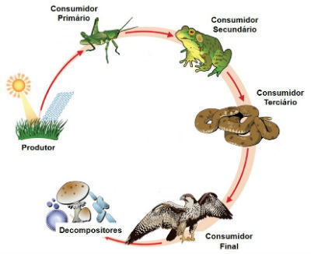

Figura nº 01 – Exemplo de uma Cadeia Alimentar

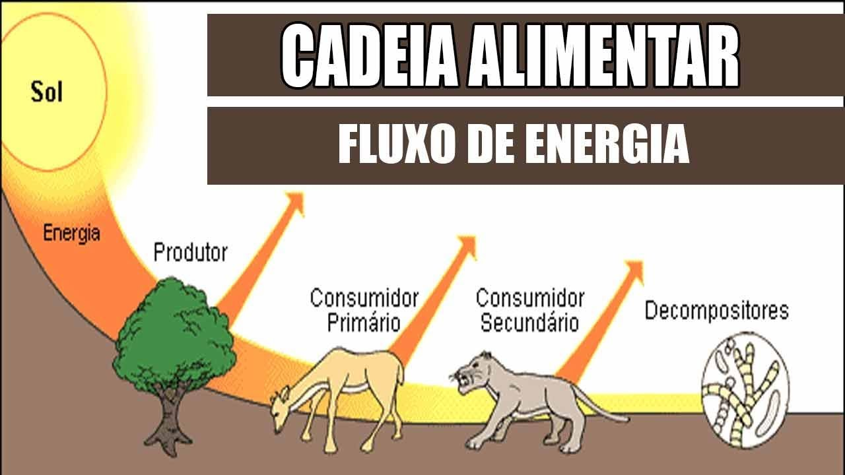

Figura nº 02 – Exemplo de uma Cadeia Alimentar mostrando o Fluxo de Energia.

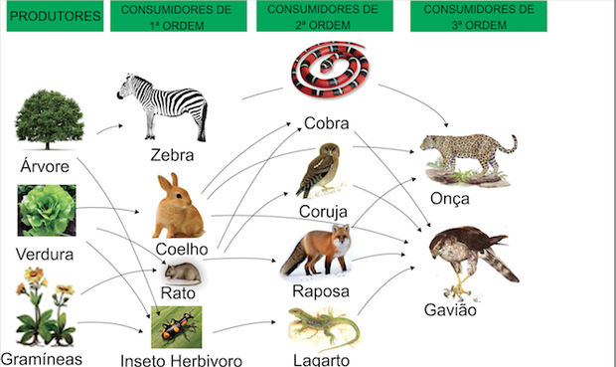

Figura nº03 –Exemplo de Teia Alimentar

A cadeia alimentar inicia-se com um produtor e finaliza-se com o decompositor, que nem sempre é representado. Percebemos, portanto, que cada um dos componentes das cadeias alimentares caracterizam-se por terem organismos com necessidades alimentares em comum. Os produtores de um ecossistema, por exemplo, destacam-se por serem autotróficos, enquanto todos os consumidores primários caracterizam-se por alimentarem-se dos produtores. A cada grupo de organismos que apresentam essas necessidades semelhantes damos o nome de nível trófico.

Exercícios: Marque a alternativa correta:

1ª Questão: Entre as alternativas a seguir, marque aquela em que é feita uma afirmação incorreta a respeito das teias alimentares.
a) As teias alimentares são representações das relações alimentares existentes no meio.
b) As teias alimentares podem ser consideradas um conjunto de cadeias alimentares.
c) Em uma teia alimentar, um mesmo organismo pode ocupar níveis tróficos diferentes.
d) Em uma teia alimentar, o fluxo de energia ocorre em apenas uma direção.
2ª Questão: Analise a teia alimentar a seguir:
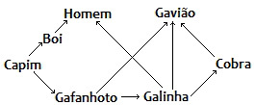
Analise a teia alimentar
A respeito dessa teia, marque a alternativa correta.
a) Na teia representada na questão, o capim é o consumidor primário.
b) Na teia acima, a galinha atua como consumidora secundária e primária, a depender da cadeia analisada.
c) Na teia representada, o homem ocupa a posição de consumidor primário e terciário, a depender da da cadeia analisada.
d) O boi e o gafanhoto são os únicos consumidores primários da teia representada.
e) O gavião ocupa apenas a classificação de consumidor terciário.

3ª Questão: É comum haver teias e cadeias alimentares sem a representação dos decompositores. Isso acontece porque:
a) os decompositores não atuam em todos os níveis tróficos.
b) os decompositores atuam apenas nos consumidores.
c) os decompositores atuam em todos os níveis tróficos.
d) os decompositores atuam apenas nos produtores.

4ª Questão : O esquema abaixo mostra as relações tróficas em uma propriedade rural.
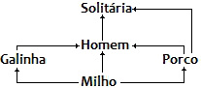
Observe as relações tróficas acima
De acordo com o esquema, o homem é:
a) produtor.
b) somente consumidor primário.
c) somente consumidor secundário.
d) somente consumidor terciário.
e) consumidor primário e secundário.
5ª Questão: Uma preá que vivia na beira de um charco, alimentando-se de capim, foi capturada por uma cobra que, mais tarde, foi apanhada por um gavião. Mas a história poderia ser outra, e o gavião poderia ter caçado um rato ou outra ave. Por sua vez, a cobra poderia ter capturado um passarinho que havia comido um inseto.
Com referência à teia alimentar, marque a alternativa correta:
a) A energia contida no produtor diminui gradualmente, ao passar de consumidor a consumidor.
b) A energia do produtor aumenta gradualmente nos diferentes elementos da cadeia alimentar.
c) O potencial energético do produtor não sofre nenhuma alteração nos diferentes segmentos da cadeia alimentar.
d) Na teia alimentar, como os animais são de tamanhos diferentes, a quantidade energética do produtor sofre oscilações.
e) A complexidade da teia alimentar não interfere na quantidade de energia transferida, que permanece inalterada.

